РОССИЙСКИЙ УНИВЕРСИТЕТ ДРУЖБЫ НАРОДОВ

**Факультет физико-математических и естественных наук**

**Кафедра прикладной информатики и теории вероятностей**

ОТЧЕТ

по лабораторной работе № 5

дисциплина: Компьютерный практикум   
по математическому моделированию

Студент: Ли Тимофей Александрович

Группа: НФИбд-01-18

**МОСКВА**

2021 г.

# Постановка задачи

### Освоить синтаксис языка Julia для построения графиков.

### Выполнение работы

Сначала выполнил все примеры к лабораторной работе №5:

1. Установил необходимые пакеты, построил простую кривую с помощью gr, pyplot, plotly, unicodeplots.

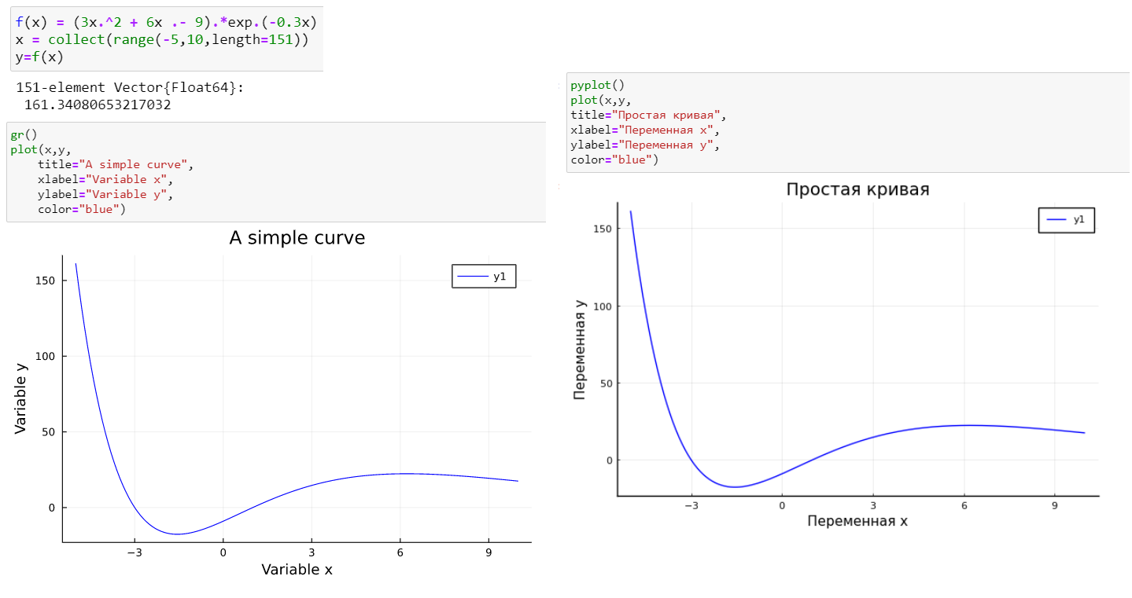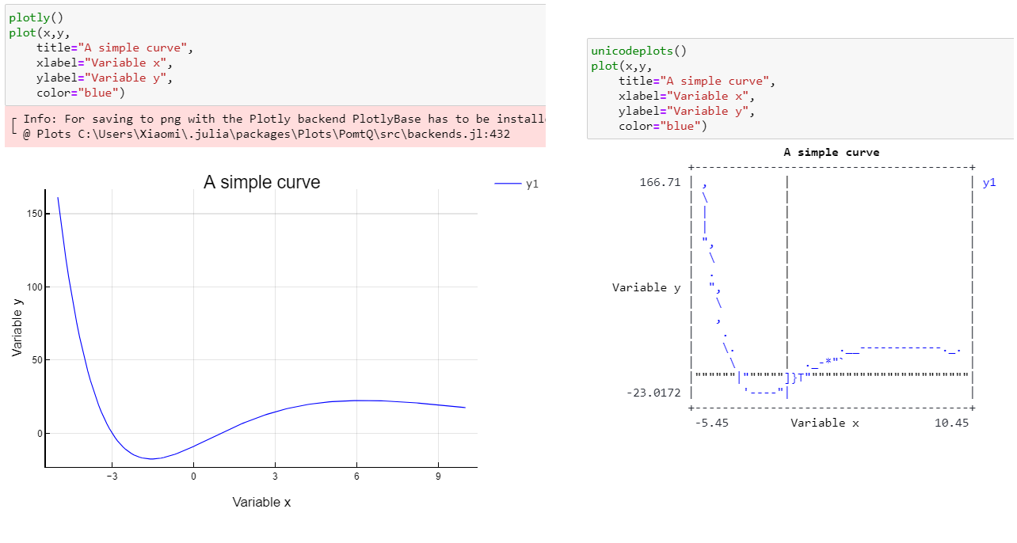

1. Ознакомился с опциями при построении, построил график синусоиды вместе с ее разложением в ряд Тейлора. Также сохранил полученное изображение в разных форматах.

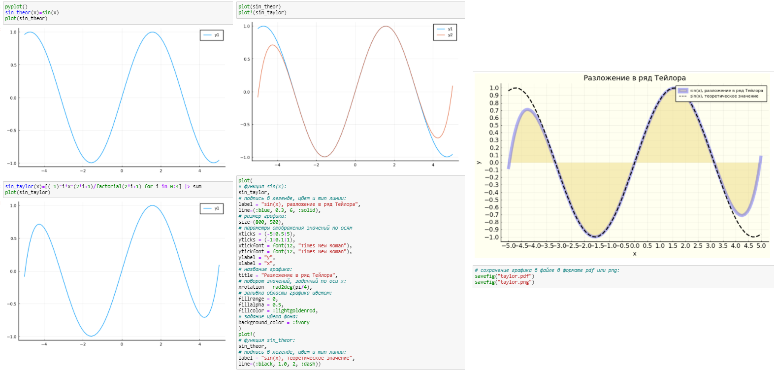

1. Ознакомился с двумерными и трехмерными точечными графиками.

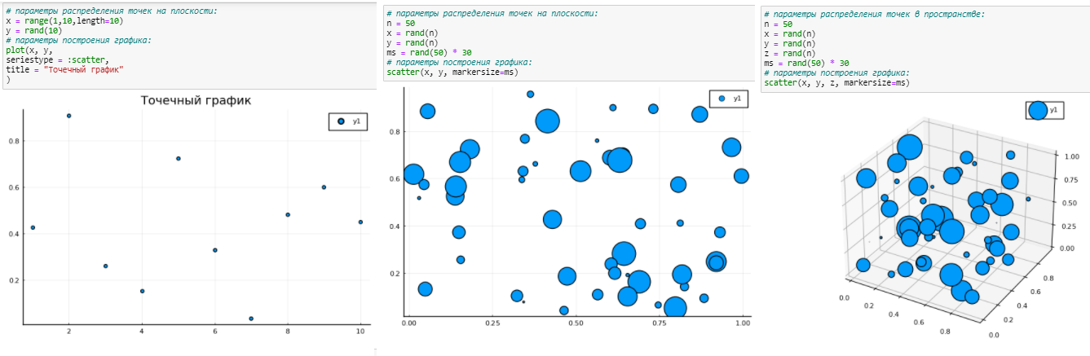

1. Ознакомился с аппроксимацией данных.

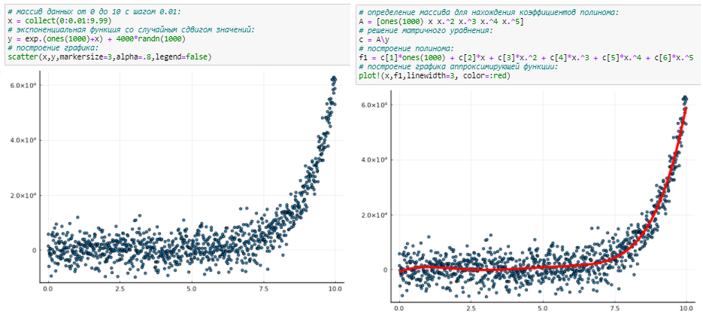

1. Далее ознакомился с построением двух траекторий на одном графике с разными осями ординат.

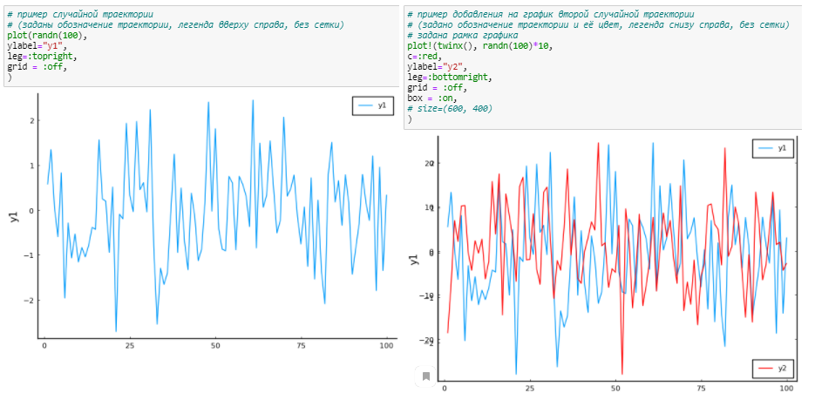

1. Также ознакомился с полярными координатами и параметрическими графиками.

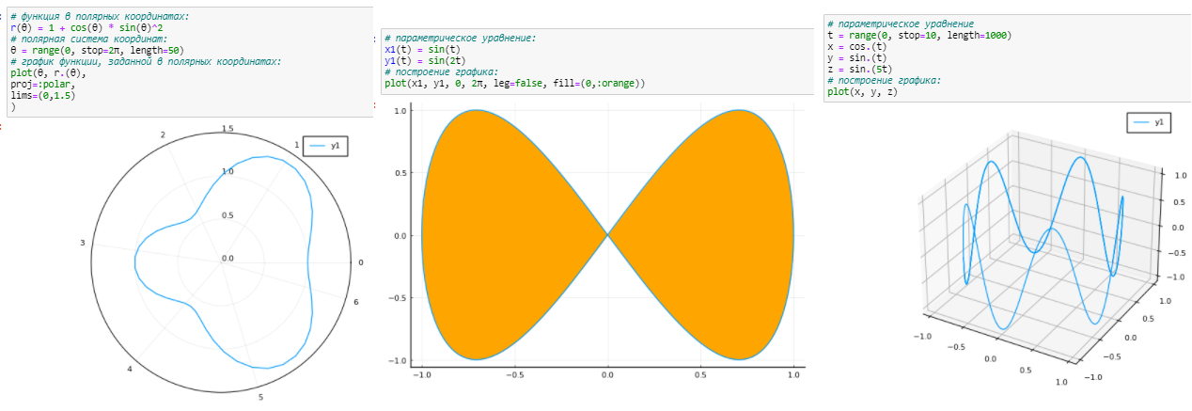

1. Затем сделал примеры с графиками поверхностей.

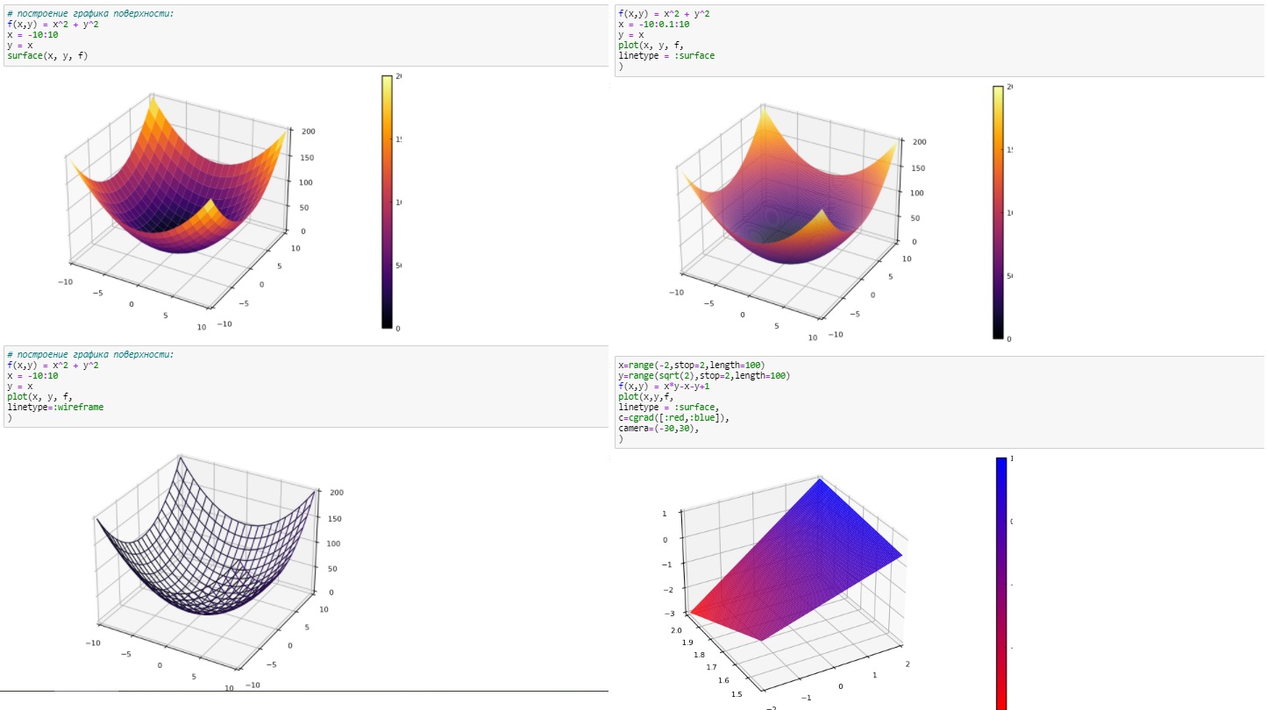

1. Далее выполнил примеры с линиями уровня

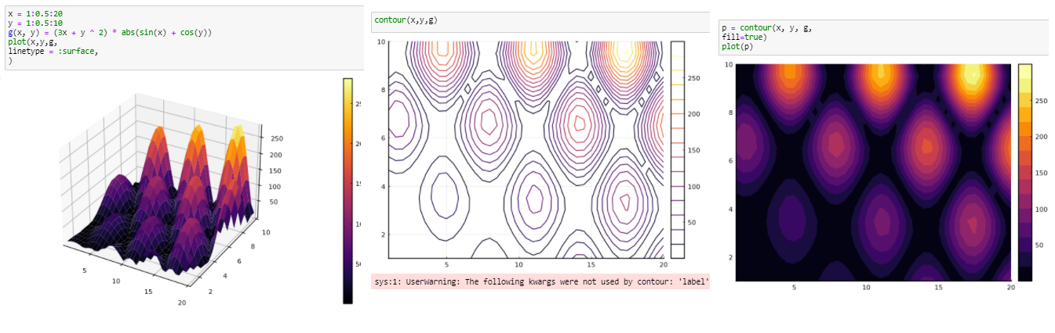

1. А также примеры с векторными полями.

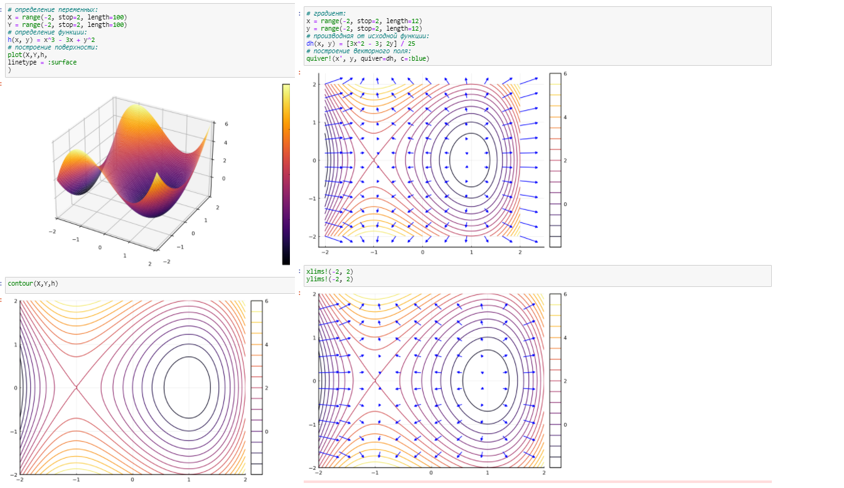

1. Затем ознакомился с реализацией гиф-анимации.

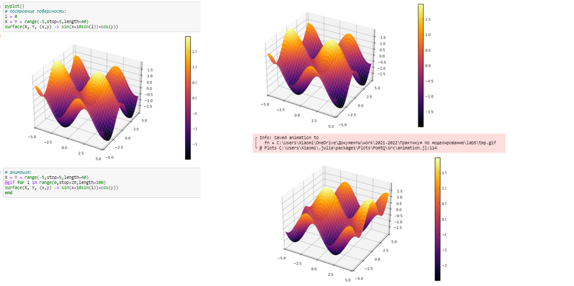

1. Далее выполнил пример с реализацией гипоциклоиды.

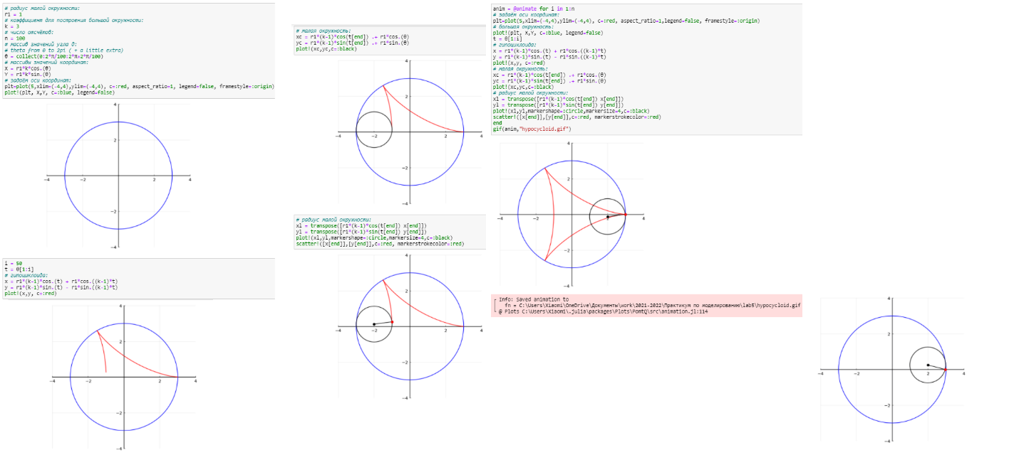

1. Также сделал примеры графиков с учетом ошибок и погрешностей.

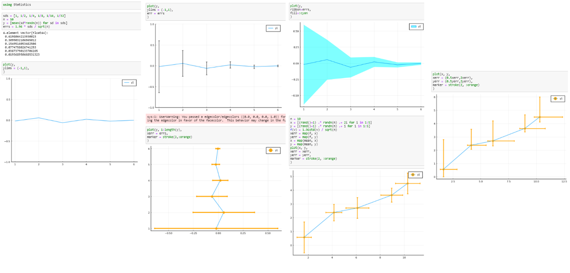

1. Затем построил примеры гистограмм с использованием пакета distributions.

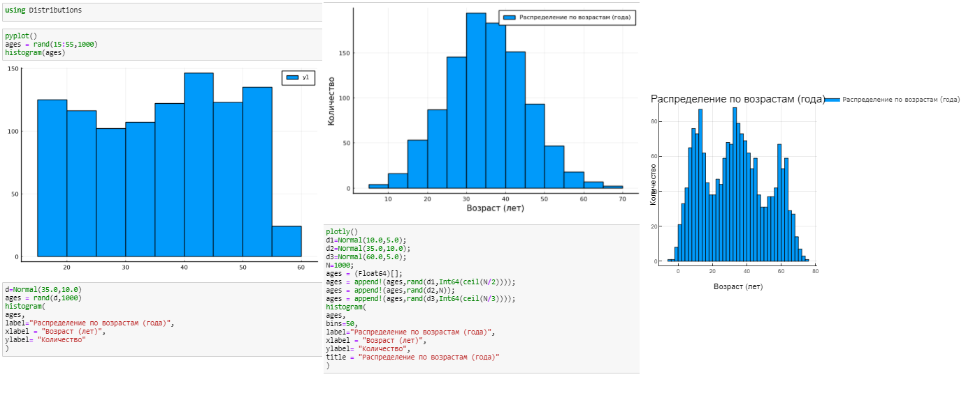

1. И, наконец, выполнил примеры с подграфиками и выводом нескольких графиков в одном графическом поле.

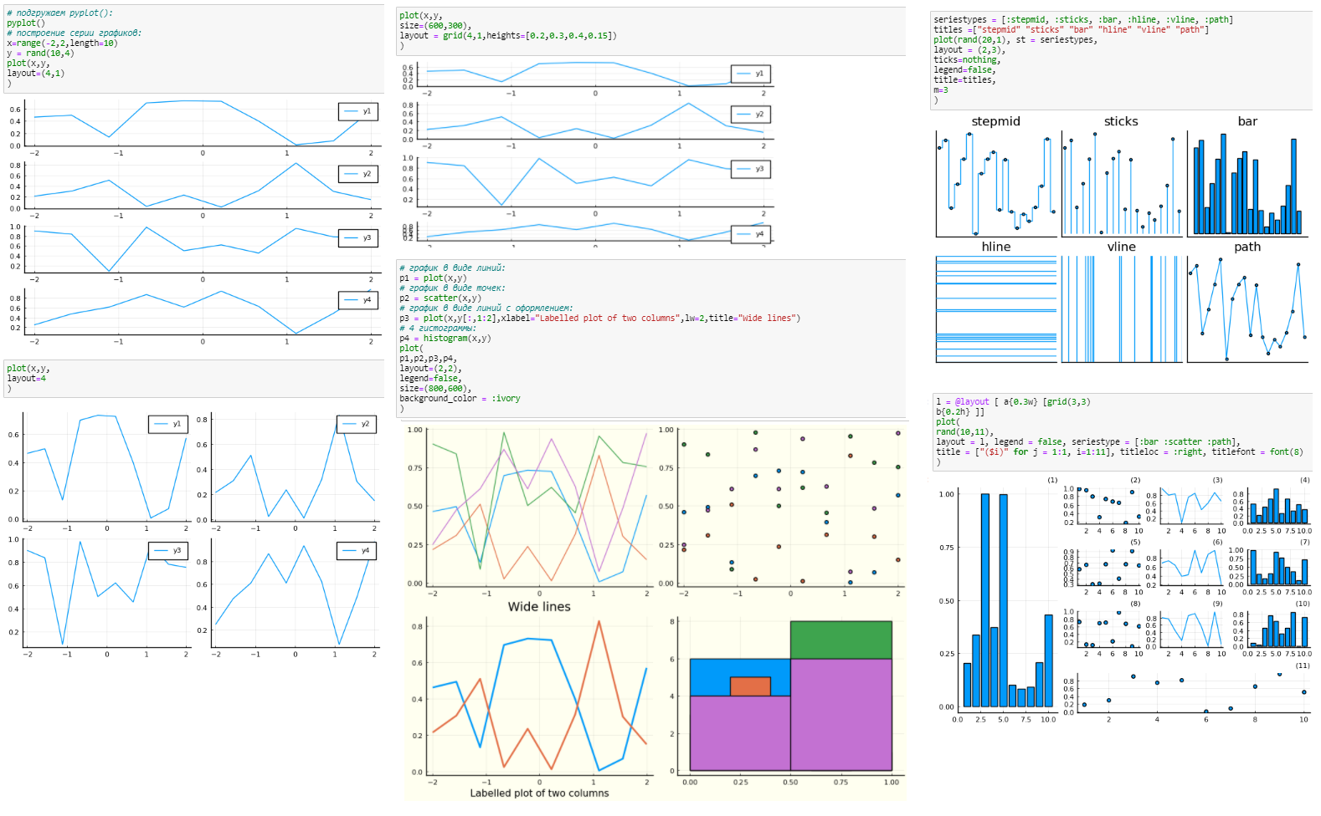

Далее выполнил поставленные задачи.

1. Построил все возможные (знакомые мне) виды графиков для функции y=sin(x). Получил график с кривой, точечный график, гистограмму, а также графики в представлении stepmid, sticks, bar, hline, vline, path.
2. Также в одном графическом окне отобразил все возможные виды оформления графика той же функции – solid, dash, dot, dashdot (сплошная кривая, пунктир, точки, пунктир с точками) с применением разных цветов. Также ознакомился с параметрами ширины и прозрачности линии.
3. Построил график функции y=pi*x^2*ln(x), задав все необходимые параметры графика: назвал оси, задал цвета рамки и графика, шрифт надписей и частоту отметок на осях.

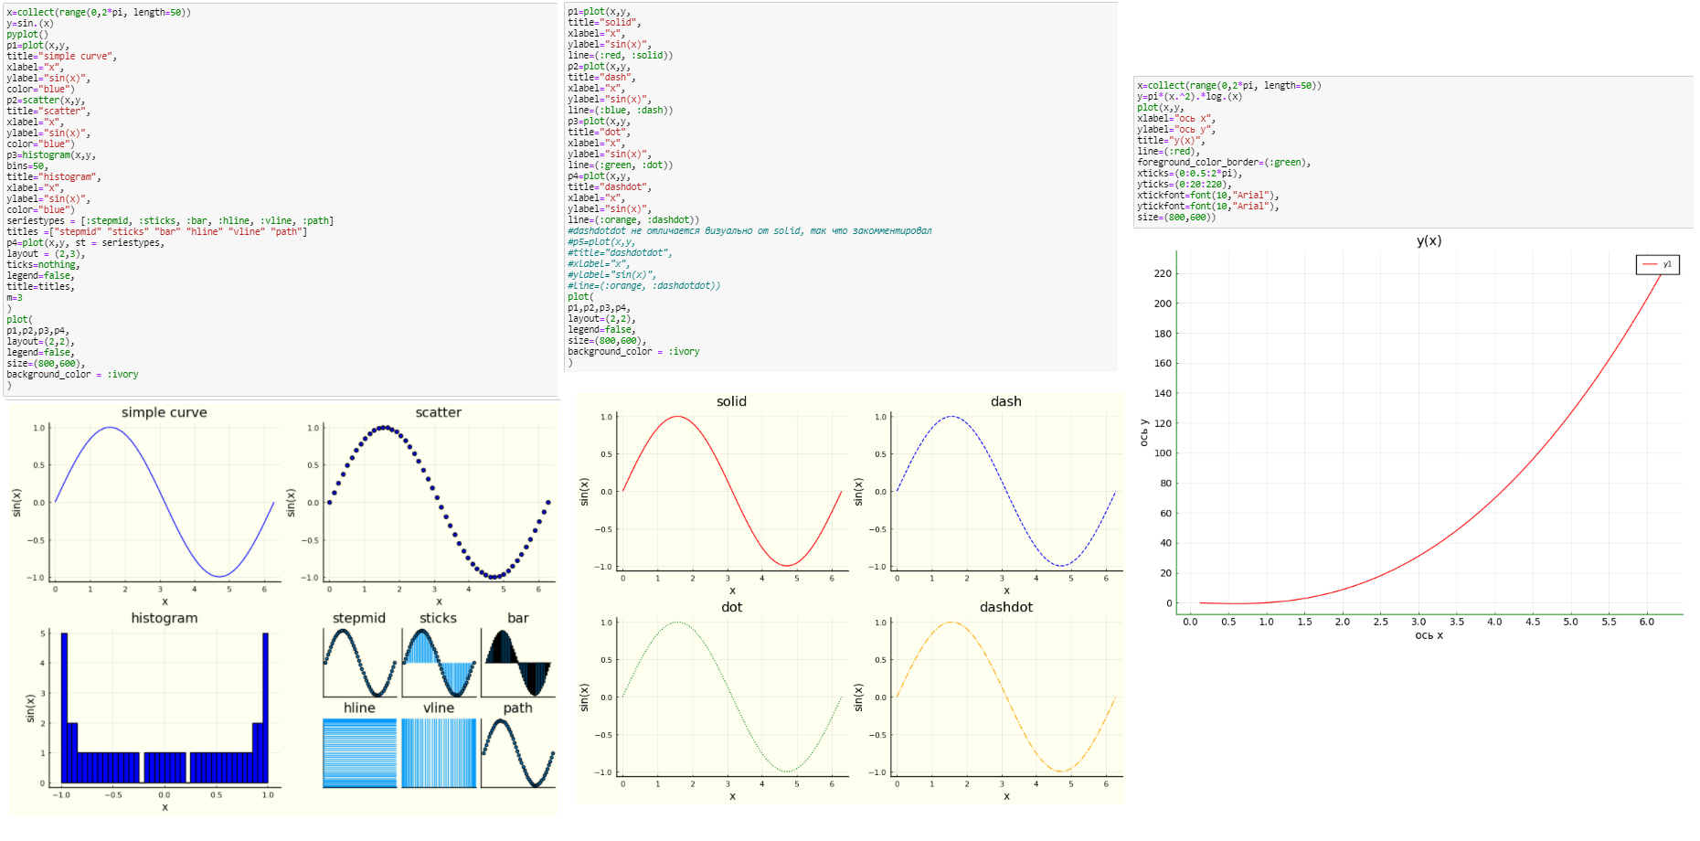

1. Для заданного вектора x вывел в одном графическом окне графики функции y=x^3-3x с разным видом линии и сохранил изображение.
2. Для заданного вектора x построил функции y1=pi*x и y2=exp(x)cos(x) на одном рисунке, а также на рисунке с разными осями ординат.
3. Построил график экспериментальных данных с учетом ошибки измерения. В качестве данных я взял рандомную выборку из десяти чисел от 0 до 1 и вычислил их арккосинусы. Затем отобразил вычисления и ошибку согласно аналогичному примеру.

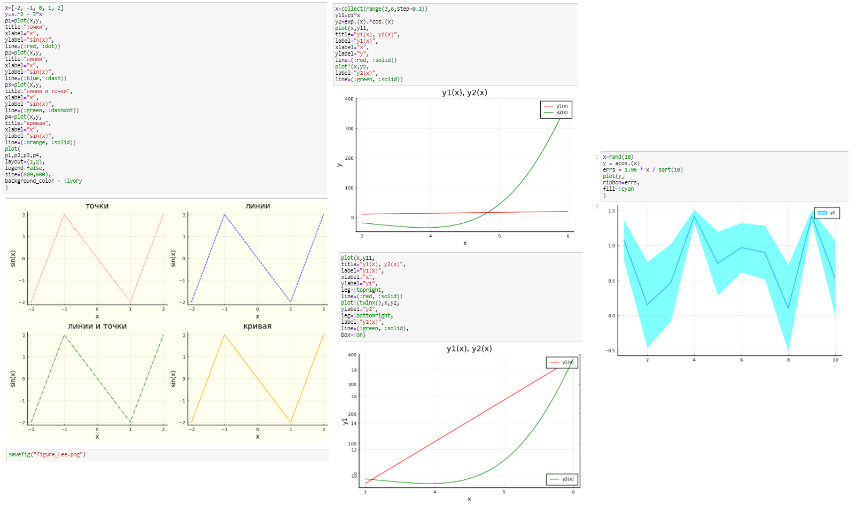

1. Построил точечный график случайных данных и подписал все его атрибуты. В качестве случайных данных просто взял рандомные выборки одного размера.
2. Аналогично сделал трехмерный точечный график слушайных данных и также подписал его атрибуты.
3. Создал анимацию с построением синусоиды. Для этого в течение 100 шагов отрисовывал график синусоиды от начала до текущей точки и объединил все в гиф-файл.

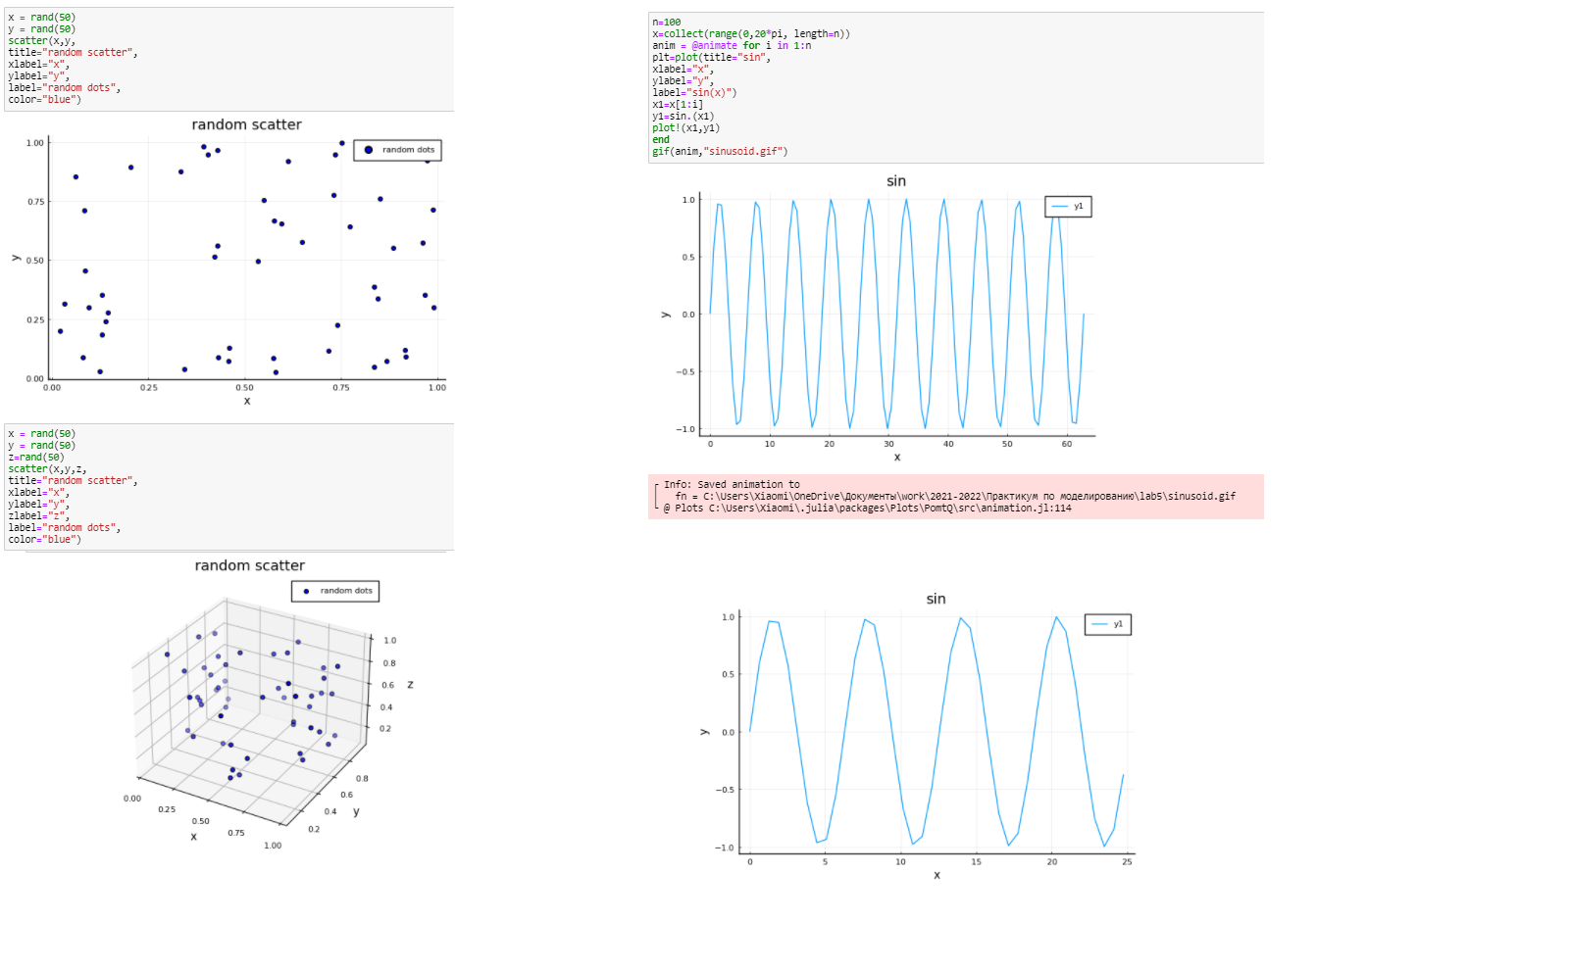

1. Далее согласно примеру построения гипоциклоиды написал функцию, отрисовывающую гипоциклоиду для заданного значения k. Используя эту функцию, вывел гипоциклоиды для двух целых значений (5, 10) и двух рациональных (4.5, 3.2).

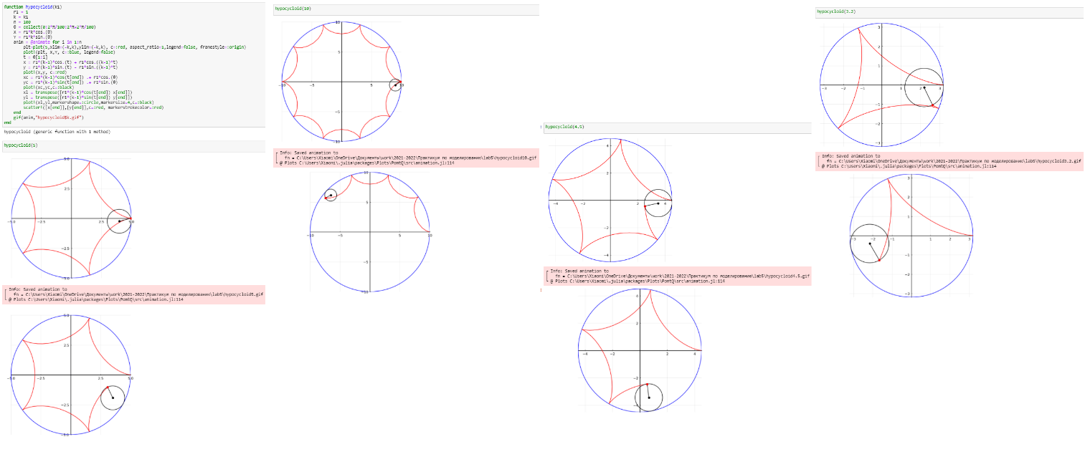

1. Немного изменив код полученной функции, сделал функцию отрисовки эпициклоиды. Поскольку эти кривые очень похожи по своей природе, понадобилось только заменить знаки в выражении координат, а также расширить графическое поле, чтобы график поместился полностью. Также вывел эпициклоиды для двух целых (5, 3) и двух рациональных (3.5, 4.2) значений.

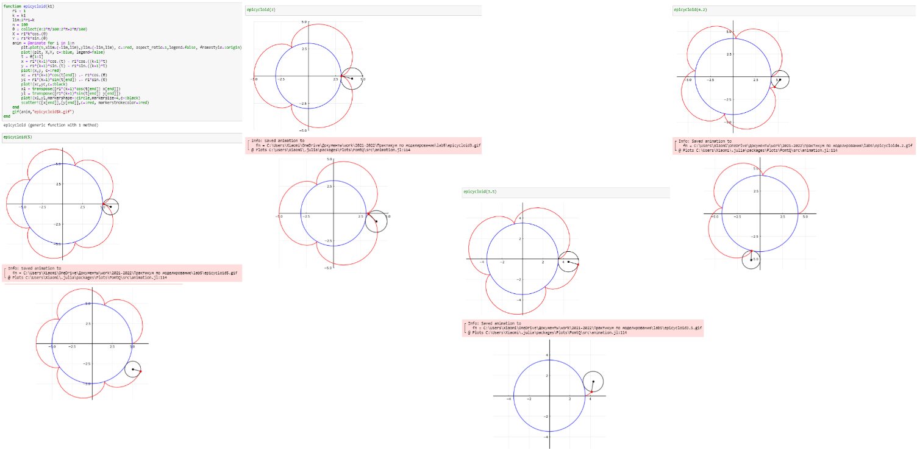

**Выводы**

### Освоил синтаксис языка Julia для построения графиков.